# 金山：安全检查不停歇 普法宣传入民心

为切实做好中秋、国庆双节期间安全生产、消防安全及社会面秩序持续稳定以及不断增强辖区群众的法律意识，维护中秋、国庆双节期间社会治安和谐稳定，确保辖区人民群众度过一个祥和、安全的假期。近日来，金山派出所社区民警联合多部门对辖区行业场所、重点单位进行节前安全大检查及社会治安矛盾纠纷排查工作。

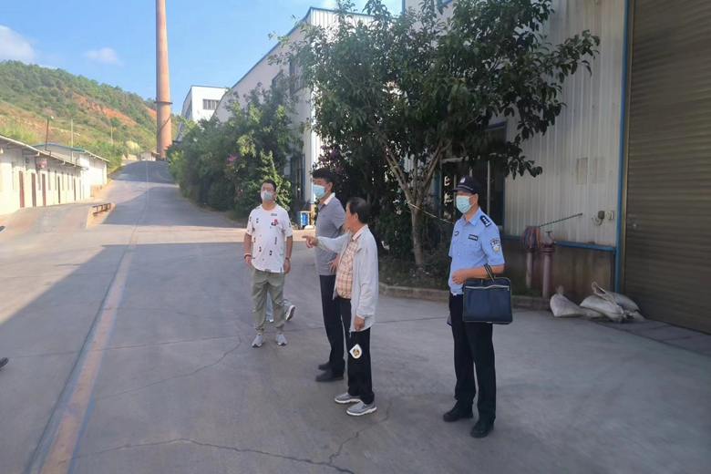

检查中，民警对发现的安全隐患问题要求相关负责人立即整改，不能立即整改的限期整改，并要求企业责任人在生产过程中要严格落实各项安全生产措施，切实把各项安全生产措施落实到实处，最大限度地排除风险隐患，保障企业生产安全。

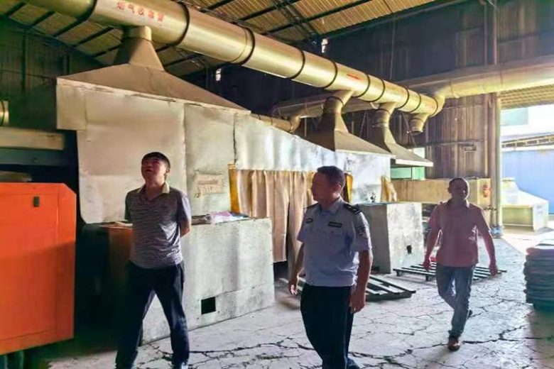

同时，社区民警还深入社区开展法治宣传，以案释法，以实际行动践行法治为民情怀，不断增强群众法治获得感，努力提高群众的安全感和满意度。

宣讲中，社区民警通过身边的实际案例，用通俗易懂的语言向群众宣传电信网络诈骗的各类诈骗手法及危害性，提高辖区群众预防电信网络诈骗的安全防范意识，充分守护人民群众的钱袋子。此外，民警还围绕群众日常生活中遇到的各类矛盾纠纷和法律问题，讲解解决矛盾纠纷的方式方法和法律途径，通过结合现实生活中发生的典型调解案例，以案释法，警示引导广大群众要自觉学法、尊法守法，提高群众“办事依法、遇事找法、解决问题用法、化解矛盾靠法”的法治意识。

